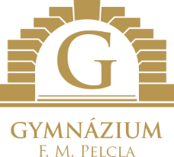

Gymnázium Františka Martina Pelcla
516 11 Rychnov nad Kněžnou, Hrdinů odboje 36

VÁŠ DOPIS ZN.:
ZE DNE:

My dva holding a.s.
Osadní 1053/28
170 00 Praha 7 - Holešovice

NAŠE ZN.: GRK/2025
POČET LISTŮ: 1
POČET LISTŮ PŘÍL.: 1
SP. ZNAK:

VYŘIZUJE: Iva Moravcová
TEL.: 733 124 931-2
E-MAIL: gymrk@grk.cz

DATUM: 26. listopadu 2025

Objednávka č. 185/2025

Objednáváme u Vás nábytek do učebny výpočetní techniky včetně dopravy a montáže
v celkové ceně dle cenové nabídky Kč 358.367,52.

Fakturu vystavte na výše uvedenou adresu a odešlete na mail moravcova@grk.cz

S pozdravem

Mgr. Pavlína Školníková
ředitelka školy

